Arbeitsblatt 2: Das unspezifisches Abwehrsystem

1. Kennzeichen:
- bei allen Lebewesen vorhanden
- alleiniges Abwehrsystem bei niedrigen Lebewesen
- bei Geburt vorhanden und voll ausgebildet = angeboren
- kein vorheriger Kontakt mit Antigen notwendig (unspezifisch)
- individuell unterschiedlich
- mit dem Alter genetische Defekte → geschwächtes Abwehrsystem
- Rassenspezifisch (z.B. Eroberungsfeldzüge/ Inkas, Indianer) (TBC, Pocken)

- Funktionsweise:

- Schutz durch Körperoberfläche (passiver Schutz)
Beschrifte die Abbildung des Hautquerschnittes!
Epidermis
(Oberhaut)
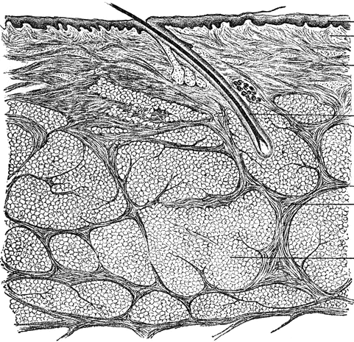
lebendig
tot
Unterhaut
Lederhaut

Warum ist die Haut eine mechanische Barriere?
Durch das Vorhandsein einer Oberhaut aus toten Zellen und die Einlagerung von Fett und Buttersäure entsteht eine schwer durchlässige Barriere für Bakterien.

Warum bilden die Schleimhäute eine chemische Barriere?
- Magensäure (=Salzsäure )
- Lysozym in Tränenflüssigkeit und Nasenschleim (zerstört Bakterienzellwände)
- Properdin: Eiweiß dockt an Viren/Bakterien an -> Inaktivierung
- Interferon: Antivirale Wirkung -> Hemmen die Vermehrung
- Komplementsystem: 9 Enzymkomponenten; jede hat biologische Wirkung

Was versteht man unter biologischen Barrieren und wo kommen diese vor?
Biologische Barrieren beim Menschen sind gekennzeichnet durch einen charakteristischen Bakterienbesatz der die Ansiedelung von Fremdbakterien verhindert.
z.B. - Mund
- Darmflora

b) Zelluläre (zellgebundene) Immunantwort (aktiver Schutz)

- Phagozytose durch Fresszellen
- Natürliche Killerzellen: nur bei Virusbefall – Bindung an Rezeptoren – Perforin -
Loch – Wasser und Salz strömt ein - platzen

Was versteht man unter Phagozytose? Fertige eine einfache Skizze!
Makrophage:

Umfließen des Antigens

Abgabe von Enzymen in das Vesikel Lyse

Woher stammen Phagozyten und Killerzellen?

z.B.

Knochenmark -> Stammzellen -> Leukozyten -> Phagozyten-> Makrophagen oder Granulozyten

Knochenmark -> T-Lymphozyten ->Effektorzellen -> Killerzellen

